Kritikus nyersanyagokra hangolt jövőtervezés
Az európai nyersanyagágazat jövőbeli alakulása szempontjából fontos mérföldkő az Európai Unió által elfogadott kritikus nyersanyagokról szóló rendelet. A nyersanyagpiac jelenlegi helyzetét vette górcső alá Miskolci Egyetemen megrendezett Critical Raw Materials – State of Play Workshop, amelyet a Miskolci Campus Forum Green and Smart üzleti konferencia keretében tartottak meg.
Az Európai Unió által elfogadott Kritikus Nyersanyagokról szóló Rendelet (Critical Raw Materials – CRMA) jelentős mérföldkő az európai nyersanyagágazat szempontjából, legfőbb célja, hogy megerősítse a kritikus nyersanyagok piacát az Európai Unión belül. Az ennek megvalósításához szükséges intézkedések között szerepel többek között az import diverzifikálása, a stratégiai nyersanyag függőségek csökkentése, illetve az ellátási kockázatok jobb nyomon követése.
A megvalósítást jelentős mértékben befolyásolja az EU Zöld Megállapodás (Green Deal), amely az éghajlat-semlegesség irányába igekszik terelni az unió tagállamait. A programban ezért kiemelten fontos szerepet kap az anyagok fenntarthatóságának és körforgásának fokozása. A tagállamoknak a rendelet hatálybalépésétől számított két éven belül intézkedéseket kell javasolniuk annak érdekében, hogy az ipari szereplőket a kritikus nyersanyagok erőforrás-hatékonyságának javítására ösztönözzék.
A téma fontosságára tekintettel a Miskolci Egyetem a Miskolci Campus Forum Green and Smart üzleti konferencia keretében május 9-én megrendezte a Critical Raw Materials – State of Play Workshopot, amelynek résztvevői a szakpolitika, az ipar és az oktatás szempontjaiból mutatták be a különböző területek helyzetét és azok jövőbeli terveit.
Az uniós rendelet magyarországi végrehajtásának előrehaladásáról, a kihívásokról és stratégiákról a Nemzetgazdasági Minisztérium iparpolitikáért és technológiáért felelős államtitkára, Fábián Gergely szólt a kerekasztal-beszélgetésen. Hangsúlyozta az alapanyagok fontosságát a technológiai fejlődés és a zöld átállás szempontjából, és bemutatta a nemzeti iparstratégiában kitűzött nyersanyagokkal kapcsolatos célokat, tervezett intézkedéseket. A priorizált alapanyag iparágak a vegyipar, az acél- és műanyagipar, amelyek esetében
"még hatékonyabbá tesszük a hazai ellátásbiztonságot, ami előfeltétele számos más ágazat versenyképes működésének”
– jelentette ki.
A Szabályozott Tevékenységek Felügyeleti Hatósága jelenleg leltárt készít Magyarország kritikus nyersanyagairól. Ennek összesítése alapján átfogó terv készül majd hazánk számára a stratégiai nyersanyagok – ellátásbiztonság és ellenállóképesség szempontjából – optimális felhasználására.
A Magyar Bányászati ​​és Földtani Szolgálat elemezte a primer készletek és meddők szerepét a rendelet céljainak elérése szempontjából – mondta el a beszélgetésen Dr. Horváth Zoltán, bányafelügyeleti ügyintéző, aki betekintést adott az engedélyezési folyamatba és felvázolta azok racionalizálásának lehetőségeit.
Király Attila, a MOL-csoport Kutatás és termelés ágazatának lítium programvezetője a MOL-csoport CRMA-t támogató, ipari megoldásokat kínáló tevékenységéről, és magyarországi kihívásairól szólva kifejtette: például a geotermikus fluidumokból fémkinyeréshez kapcsolódó szabályozásai háttér kialakítása a lítiumra folyamatban van, de a többi kritikus nyersanyagra jelenleg még hiányzik.
A Nitrokémia Zrt.-nek a felhagyott bányák és meddők kezelésébenbetöltött szerepéről Horváth Szabolcs vállalkozási igazgatóhelyettes számolt be. Meglátása szerint a mátrai bányaterületeken a klasszikus bányászat újraindítása rendkívül költséges lenne, és a környezeti hatásait komolyan meg kell vizsgálni. A jelenlegi feladat a bányából kifolyó víz megfigyelése és a meddők karbantartása. „A meddőben nem ismerünk olyan anyagot, amelyben annyi fém lenne, amelyet érdemes újrahasznosítani. A bányából kifolyó kezelt vizeinkben hasznos anyagok lehetnek, de nem tudjuk, hogy mennyit és hogyan lehet kitermelni” – fogalmazott.
A Critical Raw Materials – State of Play Workshop fókuszában a kritikus nyersanyagokkal kapcsolatos oktatási teendők, továbbá a Miskolci Egyetemhez köthető projektek álltak. Az egyetemnek a kritikus nyersanyagokra vonatkozó, és az uniós rendelet szempontjából releváns oktatási programjait Dr. Mádai Ferenc, a Földtudományi Nyersanyagkutató Intézet vezetője ismertette. Szólt az intézmény hozzájárulásáról a nyersanyagkutatás munkaerőfejlesztésében és innovációjában, kifejtve:
"A kritikus nyersanyagok értékláncainak, különböző szakaszainak jellemzői megkövetelik a megfelelő és képzett munkaerőt az ipar támogatására.”
Sajtókapcsolat:
- Török Zsuzsanna, központvezető
- Miskolci Egyetem Kommunikációs Központ
- zsuzsanna.torok@uni-miskolc.hu
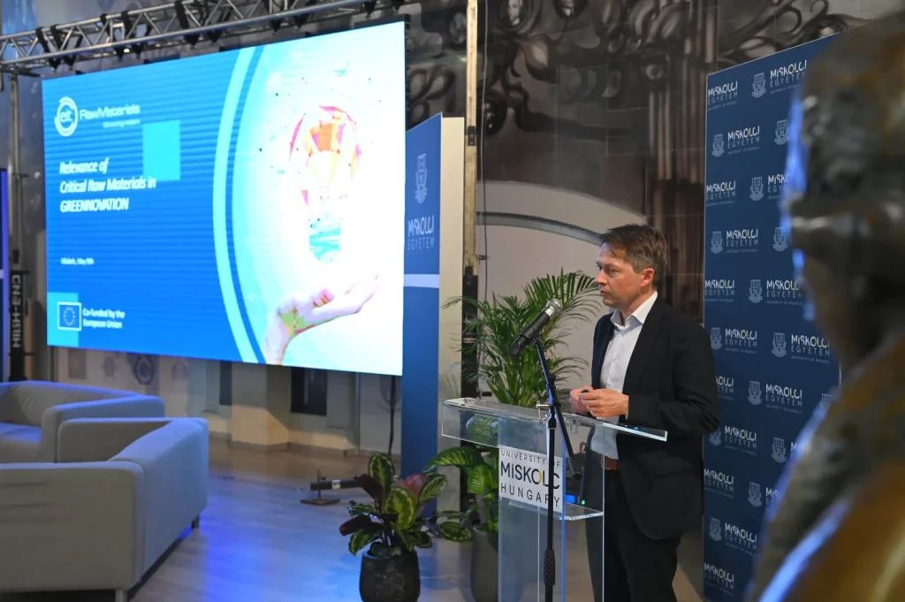 | © Miskolci Egyetem
Eredeti tartalom: Miskolci Egyetem
Továbbította: Helló Sajtó! Üzleti Sajtószolgálat
Ez a sajtóközlemény a következő linken érhető el:

